Национальная академия наук Беларуси

НОЦ «Умные материалы и биомедицинские приложения» Балтийского федерального университета им. И.Канта

МИРЭА — Российский технологический университет и

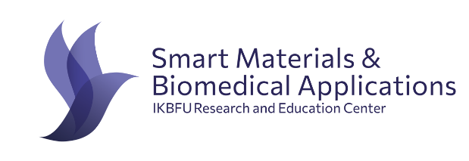
Институт технической акустики
Национальной академии наук Беларуси
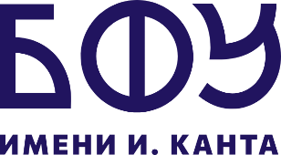

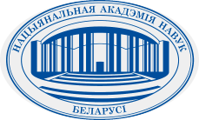

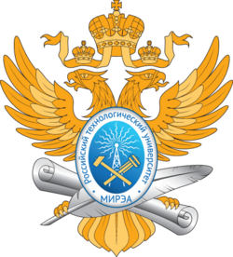

Международная научно-практическая конференция
«Мультиферроики: получение, свойства, применение»,
Минск, Беларусь
11-14 октября 2026 г.

Первое информационное сообщение

Уважаемые друзья и коллеги!
Приглашаем Вас принять участие в международной научно-практической конференции «Мультиферроики: получение, свойства, применение», которая состоится 11-14 октября 2026 г. в городе Минск, Беларусь.
Целью проведения конференции является совместное обсуждение новых научных результатов, определение приоритетных направлений исследований мультиферроиков, обобщение накопленных знаний, а также обмен опытом между студентами и ведущими мировыми учеными. Мероприятие направлено на поддержание тесных научных и деловых отношений между учеными и расширение международного сотрудничества.
В рамках конференции планируется организация работы по направлениям:
  - Пьезокерамика и пьезокристаллы –получение и физические свойства;
  - Новые магнитные материалы и технологии;
  - Магнитоэлектрические взаимодействия. Экспериментальные и теоретические исследования;
  - Актуальные направления прикладных разработок.
Возможно расширение тематики конференции в рамах общего направления.

Основные даты:
Регистрация: с 25 февраля до 01 июня 2026 г.
Прием материалов для публикации до 15 июля 2026 г.
Оплата оргвзноса и подтверждение участия до 24 сентября 2026 г.
День заезда – 11 октября 2026 г.
Открытие конференции – 12 октября 2026 г.

Рабочие языки конференции – русский, английский.
Возможно дистанционное участие.

К началу работы конференции планируется издание сборника материалов конференции. До 31.12.2026 планируется размещение материалов в РИНЦ.
Подробная информация о конференции размещена на нашем сайте mfpa.itanas.by. Там же можно пройти электронную регистрацию.
По всем возникающим вопросам, пожалуйста, обращайтесь к секретарю конференции mfpa2026@itanas.by, +375292192323.

Наша встреча будет организована в столице Беларуси, городе-герое Минске. Разумеется, помимо рабочей встречи мы найдем время поделиться с участниками историей города и его достопримечательностями. Безусловным преимуществом для посещения Беларуси является отсутствие визы для иностранных граждан на срок пребывания до 30 дней (подробная информация доступна по адресу (https://gpk.gov.by/peresechenie-granitsy/bezvizovyy-vezd-dlya-inostrantsev-v-respubliku-belarus-/). Это дает нам возможность надеяться на привлечение ученых и специалистов других стран мира.

Просьба распространить эту информацию в своей организации, а также информировать всех, кого вы считаете заинтересованным в участии в конференции.

Приглашаем Вас принять участие в работе конференции

